Táborská zoo zachránila 25 zdravých kůzlat vymírajícího plemene, kterým hrozila zbytečná smrt. Pomozte jí zachránit další bezbranné tvory
1. 12. 2022, Tábor – Pětadvacet živých tvorů se podařilo zachránit táborské zoologické zahradě, která se ujala mladých zdravých kůzlat. Jejich jedinou „chybou“, za níž měli zaplatit vlastním životem, bylo, že se narodili jako kluci. Samci totiž nedávají mléko, na němž je však podnikání kozích farem závislé. Malí kůzlečí samci proto často končí krátce po narození v kafilérii. ZOO Tábor dlouhodobě bojuje proti zbytečnému zabíjení jakýchkoliv zvířat. Pokud ji chcete v tomto boji podpořit, máte nyní možnost.
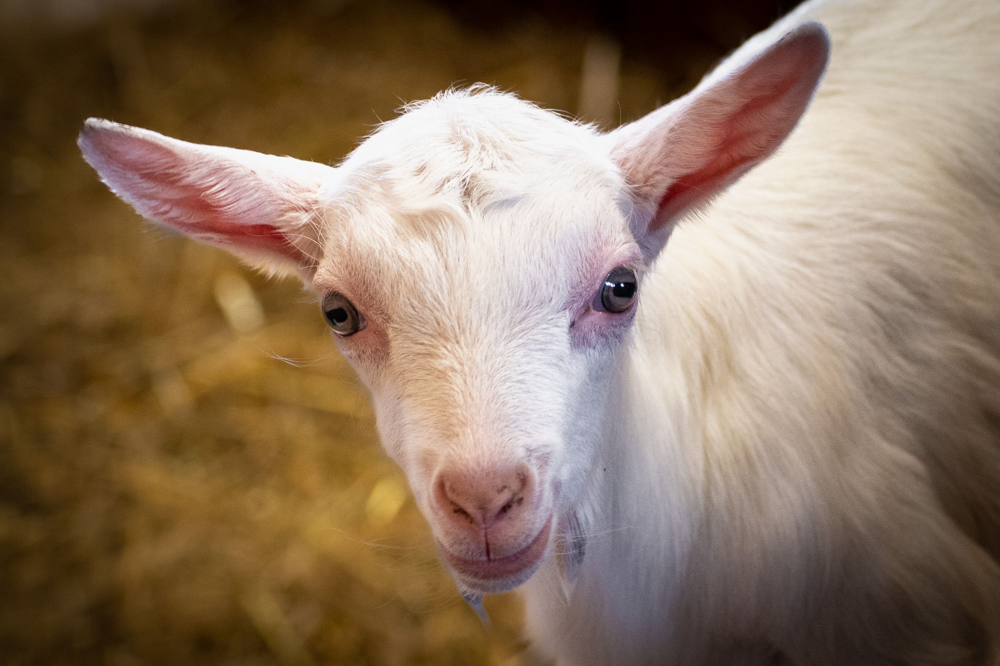
  - Jedno z kůzlat zachráněných před jistou a hlavně zbytečnou smrtí

„Hlavním posláním naší zoologické zahrady je chov a hlavně ochrana ohrožených zvířat. Nejde přitom jen o druhy přímo ohrožené vyhynutím, jako je například fosa madagaskarská nebo tygr ussurijský, ale zajímá nás osud všech zvířat. V rámci našich možností se snažíme pomoct všem živým tvorům, které to potřebují,“ říká ředitel ZOO Tábor Evžen Korec.
Jen letos tak táborská zoo pomohla zachránit například osly ze Slovenska určené k likvidaci na jatkách, mufloní mládě, jehož matku srazil a zabil řidič auta, či volně pohozenou želvu nádhernou, kterou neznámý nálezce přinesl jindřichohradecké veterinářce. Vůbec největší skupinu zvířat – celkem 25 mladých kůzlat – zachránila zoo z jedné nejmenované mléčné farmy.
„Farma, která chová kozy vymírajícího českého plemene, odsoudila nádherná a hlavně zcela zdravá zvířata k okamžité smrti. A to jen proto, že se jim nehodila do jejich byznys plánu. Možná jste nad tím nikdy příliš nepřemýšleli, ale mléčné farmy ke svému podnikání potřebují kozí samice, protože právě ty produkují mléko. Běžnou a krutou praxí proto je, že pokud se narodí malí kozlíci, jsou krátce po porodu rovnou usmrceni a putují do kafilerie. Tuhle naprostou neúctu k životu a bezcitnou lhostejnost nikdy nepochopím“ doplňuje ředitel zoo Korec.
Pětadvacet zachráněných kozlíků je maximální počet zvířat, kterým může táborská zoo poskytnout adekvátní podmínky pro spokojený život. „Bohužel tato barbarská praxe není výjimkou, ale spíše pravidlem. Podle mých informací se k ní uchyluje velké množství kozích farem. Hlavně příchod jara je na mnoha z nich ve znamení zbytečného masakru malých kozích samců. Byli bychom velmi rádi, kdyby se nám podařilo tohoto osudu ušetřit co nejvíce kozlíků. Pokud se některý z našich příznivců chce podílet na jejich záchraně a poskytnout jim nový domov, ať se nám ozve. Každý zachráněný život stojí za to,“ apeluje ředitel ZOO Tábor Korec.
Rozlohou největší zoologická zahrada jižních Čech ZOO Tábor patří k nejmladším zahradám v Česku. Vznikla v květnu 2015 poté, co ji od insolvenčního správce koupil pražský developer a biolog Evžen Korec. Tím ji zachránil před likvidací a rozprodáním zvířat. Pro veřejnost byla ZOO Tábor otevřena o měsíc později. V roce 2021 ji navštívilo 110 tisíc lidí. Aktuálně je otevřená pouze o víkendech a státních svátcích od 9:00 do 16:00.
Hlavním posláním zoo je chov a ochrana ohrožených druhů zvířat. Nejvýznamnějším projektem táborské zoo je reintrodukce zubra evropského do přírodních rezervací v Evropě. Podrobnosti o návratu tohoto majestátního tvora a možnosti, jak tento projekt podpořit, lze nalézt na webu www.zazubra.cz. Aktuálně v ZOO Tábor žije přes 380 zvířat více než 70 živočišných druhů. Generálním sponzorem je EKOSPOL.

  - Kontakt pro média
Filip Sušanka
M: (+420) 606 688 787
T: (+420) 233 372 021
E: media@zootabor.eu
W: www.zootabor.eu

